Seriös oder nicht seriös? – Das ist hier die Frage
1. Es gibt verschiedene Möglichkeiten, eine Nachricht auf ihren Wahrheitsgehalt hin zu überprüfen. Ordne jeder Prüfungsmöglichkeit die passende Beschreibung zu.
Faktenchecks
Zwei-Quellen-Prinzip
Bilder prüfen
Fakten prüfen
Verfasser:in der Nachricht
Textaufbau und
-zusammenhang

Ist ein Bild bei der Nachricht dabei? Passt das Bild zum Inhalt? Nutzen andere Quellen ähnliche Bilder? Mit der Bild-Rückwärtssuche kannst du die fragliche Bilddatei hochladen und ggf. mehr Informationen zu den Hintergründen, Ort und Datum der Veröffentlichung erhalten. Kann das Bild in einem anderen Kontext gefunden werden?

………………………………….

………………………………….

Wie ist die Nachricht inhaltlich aufgebaut? Werden emotionale/reißerische Beschreibungen genutzt oder bleibt der Text neutral? Werden zusätzliche Quellen, Namen von Institutionen oder sonstige Hinweise genannt, mit denen die Inhalte zusätzlich geprüft werden können?

………………………………….

………………………………….

Stimmen Überschrift und Textinhalte überein? Ist die Nachricht in sich logisch aufgebaut und entsprechend ohne Widersprüche?

………………………………….

………………………………….

Ein vollständiges Impressum mit einer verantwortlichen Person und Adresse kann auf eine seriöse Quelle hindeuten. Bleibe kritisch, wenn es sich um anonyme oder unklare Verbreiter handelt.

………………………………….

………………………………….

Vergleiche die fragliche Information mit anderen vertrauenswürdigen Quellen. Berichten diese auch davon? Falls nicht, ist bei der Nachricht Vorsicht geboten.

………………………………….

………………………………….

Nutze einen Faktenfinder, um deine Nachricht zu überprüfen.

………………………………….

………………………………….

Herkunft und Veröffentlichung

Wird ersichtlich, wie aktuell die Nachricht ist und wo sie ggf. veröffentlicht wurde?

………………………………….

………………………………….

Bleibt der Text neutral oder werden Meinungen/einseitige Standpunkte eingebunden?

………………………………….

………………………………….

Persönliche Meinungen

Seriös oder nicht seriös? – Das ist hier die Frage
2. Teste dein Wissen! Schaue dir dazu den folgenden Nachrichtenbeitrag genau an und prüfe die Inhalte mithilfe deiner gefundenen Faktencheck-Tipps aus Aufgabe 1.

Unglaubliche Entdeckung
2500 Jahre altes Smartphone in Pyramide gefunden
Beweis für Zeitreisen?
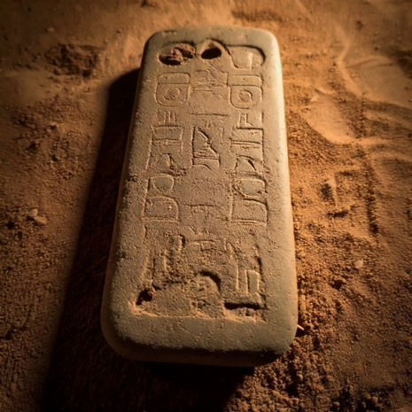
Kairo – Archäologen haben bei Ausgrabungen in der Cheops-Pyramide eine unglaubliche Entdeckung gemacht: Ein Objekt, das stark an ein Smartphone erinnert, wurde in einer versiegelten Grabkammer gefunden. Laut ersten Untersuchungen soll das mysteriöse Artefakt über 2.500 Jahre alt sein.
Der Fund gibt Forschern weltweit Rätsel auf. „Die Form, die Tastenanordnung und sogar eine Art Bildschirm ähneln stark heutigen Handys“, berichtet Dr. Karl Meier, Leiter des Archäologenteams. Wissenschaftler spekulieren nun, ob die alten Ägypter über Technologien verfügten, die wir bisher für unmöglich hielten – oder ob dies ein Hinweis auf Zeitreisen sein könnte.
Auch in sozialen Netzwerken sorgt der Fund für Aufsehen. Während einige die Echtheit der Entdeckung anzweifeln, fordern andere eine genauere Untersuchung durch unabhängige Experten. Verschiedene Verbände haben bereits angekündigt, weitere Forschungen zu dem mysteriösen Objekt zu finanzieren.
Verblüffende Ähnlichkeit mit einem Smartphone: der 2500 Jahre alte Fund aus der Cheops-Pyramide Foto: K. Meier

_______________________________________________________________________________
_______________________________________________________________________________
_______________________________________________________________________________
_______________________________________________________________________________
_______________________________________________________________________________
_______________________________________________________________________________

